5. 간단한 다이얼로그창 예제

AlertDialog는 사용자에게 알림 메세지를 제공하며 입력 AlertDialog인 경우 사용자의 입력을 받을 수 있다. AlertDialog를 생성하기 위해서 먼저 AlertDialog.Builder 객체를 생성하고 이 객체의 메소드들을 호출해서 속성을 지정하고 생성한다.

Alert창의 버튼으로는 총 3가지의 버튼만을 지원합니다.
1. 긍정버튼 ( setPositiveButton() ) : 맨우측
2. 중립버튼 ( setNeutralButton() ) : 중간
3. 부정버튼 ( setNegativeButton() ) : 맨좌측

각각의 버튼에 대한 이벤트는 DialogInterface.OnClickListener 로 처리하면 된다.
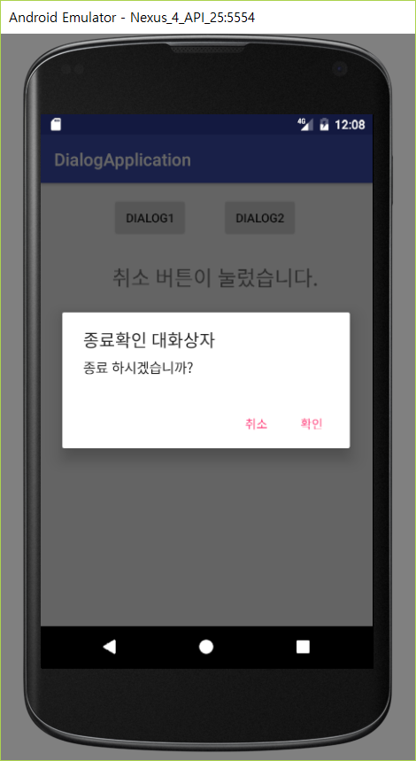

- DialogTest 프로젝트 생성
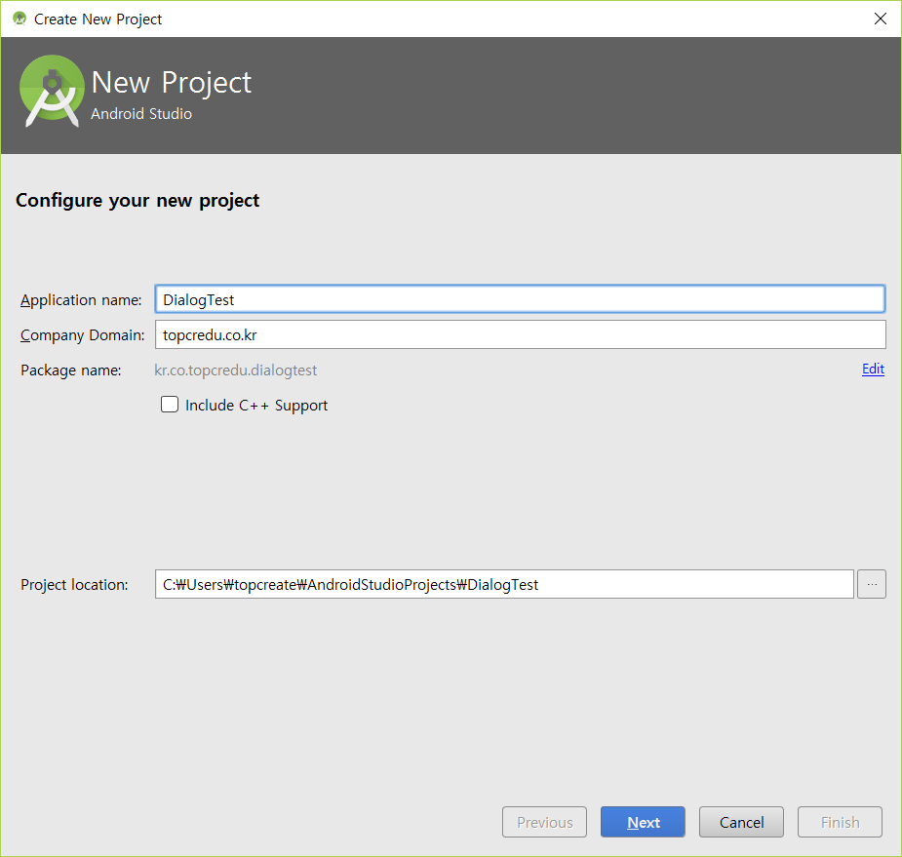

- activity_main.xml
<?xml version="1.0" encoding="utf-8"?>
<RelativeLayout xmlns:android="http://schemas.android.com/apk/res/android"
xmlns:tools="http://schemas.android.com/tools"
android:id="@+id/activity_main"
android:layout_width="match_parent"
android:layout_height="match_parent"
android:paddingBottom="@dimen/activity_vertical_margin"
android:paddingLeft="@dimen/activity_horizontal_margin"
android:paddingRight="@dimen/activity_horizontal_margin"
android:paddingTop="@dimen/activity_vertical_margin"
tools:context="kr.co.topcredu.dialogapplication.MainActivity">
<Button
android:text="Dialog2"
android:layout_width="wrap_content"
android:layout_height="wrap_content"
android:id="@+id/button2"
android:layout_alignParentTop="true"
android:layout_alignParentRight="true"
android:layout_alignParentEnd="true"
android:layout_marginRight="70dp"
android:layout_marginEnd="70dp" />
<Button
android:text="Dialog1"
android:layout_width="wrap_content"
android:layout_height="wrap_content"
android:id="@+id/button1"
android:layout_alignParentTop="true"
android:layout_toLeftOf="@+id/button2"
android:layout_toStartOf="@+id/button2"
android:layout_marginRight="39dp"
android:layout_marginEnd="39dp" />
<TextView
android:id="@+id/textView"
android:layout_width="wrap_content"
android:layout_height="wrap_content"
android:layout_marginTop="29dp"
android:text="버튼을 누르면 대화상자가 뜹니다."
android:textSize="24dp"
android:layout_below="@+id/button2"
android:layout_alignLeft="@+id/button1"
android:layout_alignStart="@+id/button1" />
</RelativeLayout>

- MainActivity.java
package kr.co.topcredu.dialogapplication;
import android.content.DialogInterface;
import android.os.Bundle;
import android.support.v7.app.AlertDialog;
import android.support.v7.app.AppCompatActivity;
import android.view.View;
import android.widget.Button;
import android.widget.TextView;
public class MainActivity extends AppCompatActivity {
TextView textView;
@Override
protected void onCreate(Bundle savedInstanceState) {
super.onCreate(savedInstanceState);
setContentView(R.layout.activity_main);
textView = (TextView) findViewById(R.id.textView);
Button button1 = (Button) findViewById(R.id.button1);
button1.setOnClickListener(new View.OnClickListener() {
@Override
public void onClick(View view) {
showMessage1();
}
});
Button button2 = (Button) findViewById(R.id.button2);
button2.setOnClickListener(new View.OnClickListener() {
@Override
public void onClick(View view) {
showMessage2();
}
});
}
private void showMessage1() {
AlertDialog.Builder builder = new AlertDialog.Builder(this);
builder.setTitle("종료확인 대화상자") // 제목
.setMessage("종료 하시겠습니까?") // 메시지
//setCancelable() 메소드의 값이 false 면 "BACK" 버튼 등으로
//다이얼로그를 취소할 수 없게
.setCancelable(false).setPositiveButton("확인", new DialogInterface.OnClickListener(){
// 확인클릭 이벤트 해들러
public void onClick(DialogInterface dialog, int whichButton){
String message = "종료 버튼이 눌렀습니다.";
textView.setText(message);
//finish();
}
})
.setNegativeButton("취소", new DialogInterface.OnClickListener(){
// 취소 클릭 이벤트 핸들러
public void onClick(DialogInterface dialog, int whichButton){
String message = "취소 버튼이 눌렀습니다.";
textView.setText(message);
dialog.cancel();
}
});
AlertDialog dialog = builder.create(); // 알림창 객체 생성
dialog.show(); // 알림창 띄우기
}
private void showMessage2() {
AlertDialog.Builder builder = new AlertDialog.Builder(this);
builder.setTitle("안내");
builder.setMessage("종료하시겠습니까?");
builder.setIcon(android.R.drawable.ic_dialog_alert);
builder.setPositiveButton("예", new DialogInterface.OnClickListener() {
public void onClick(DialogInterface dialog, int whichButton) {
String message = "예 버튼이 눌렀습니다.";
textView.setText(message);
//finish();
}
});
builder.setNeutralButton("취소",new DialogInterface.OnClickListener() {
public void onClick(DialogInterface dialog, int whichButton) {
String message = "취소 버튼이 눌렸습니다.";
textView.setText(message);
}
});
builder.setNegativeButton("아니오", new DialogInterface.OnClickListener() {
public void onClick(DialogInterface dialog, int whichButton) {
String message = "아니오 버튼이 눌렸습니다.";
textView.setText(message);
}
});
AlertDialog dialog = builder.create();
dialog.show();
}
}

